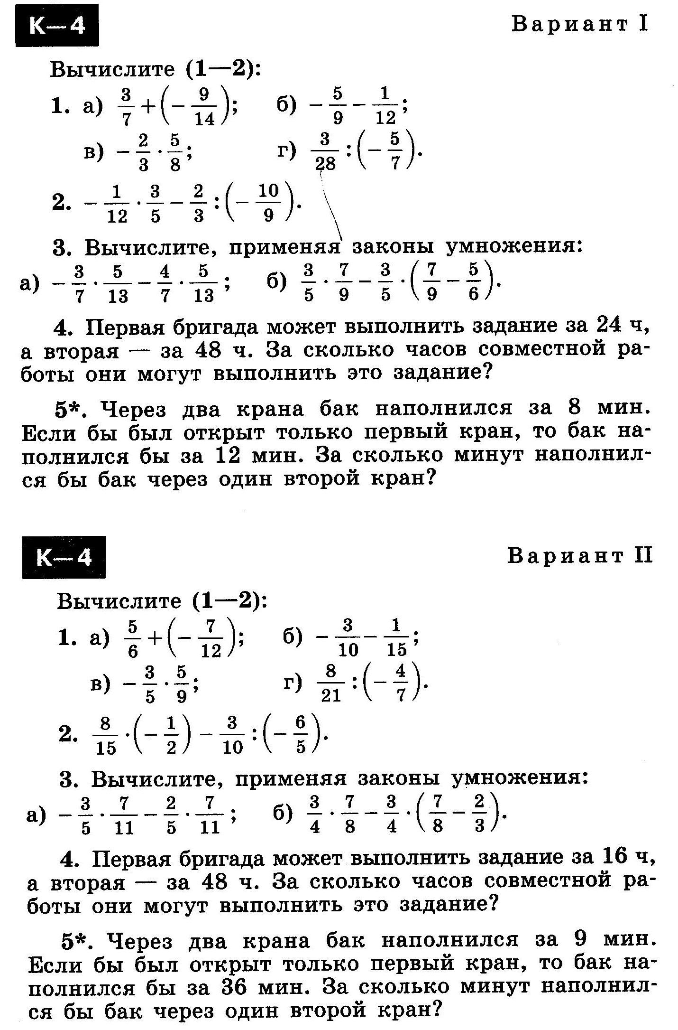
Контрольная работа№4 по теме «Рациональные числа»

Скачано с www.znanio.ru

